9 Westenbergstraat 1 Eindpunt: De bevrijding
De bevrijding betekent het eind van de Tweede Wereldoorlog. Voor Wilsum vindt die gebeurtenis plaats op zaterdag 14 april 1945, omdat IJsselmuiden deze dag ook bevrijd is. Toendertijd hoorde Wilsum nog bij de gemeente Groot-IJsselmuiden. Op 14 april 1945 komen de Canadezen Wilsum binnen. De Canadezen hadden zich opgesteld aan de andere kant van de IJssel bij het Onderdijks. Vlak voor Wilsum reden de Canadezen het water in. Vlak ter hoogte van de Hervormde kerk kwamen ze weer het land op rijden. Gerrit Riezebos stond met open mond te kijken. ‘Een auto die het water in reed en er ook weer uitkomt.’ In de Canadese auto zaten vijf Canadese bevrijders. Voor Wilsum was dit de bevrijding.
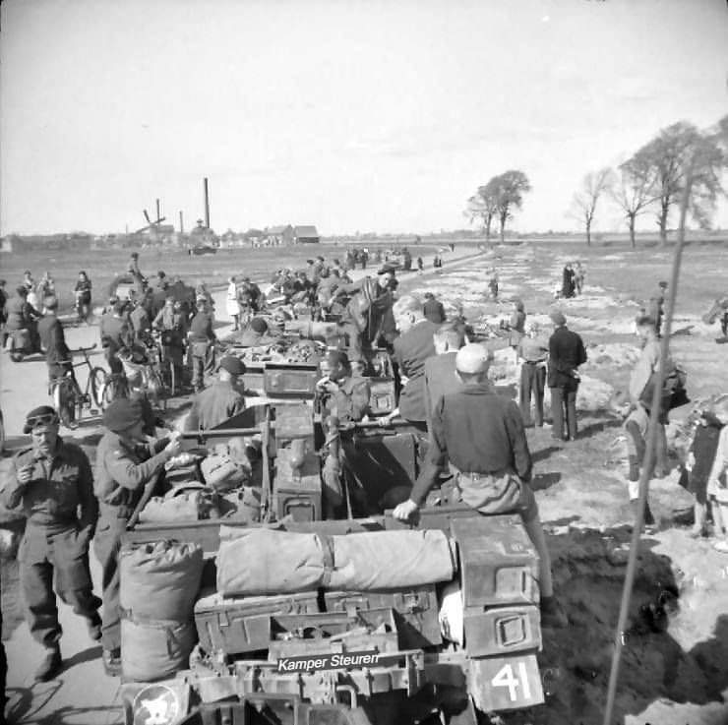
Gerrit neemt ons nog een stukje mee in de bevrijding:
Met de Bevrijding was het precies zoals bij het begin van de oorlog. We werden weer beschoten vanaf de andere kant van de IJssel. Wilsum was al bevrijd. De vlaggen wapperden van de huizen, maar aan de overkant bij de Zande zaten nog de Duitsers. Ze schoten ook granaten af. Tweeëntwintig Ruiten sneuvelden bij ons.
Toen wij een paar dagen na de bevrijding buiten speelden, zag ik in het weiland een Duitse soldaat. Hij was helemaal alleen, had zich kennelijk ergens in de buurt verstopt, want je zag nergens meer Duitsers. De man keek schichtig om zich heen, deed zijn koppel af, trok zijn uniform uit en samen met zijn geweerd gooide hij die in de sloot. Daarna trok hij vliegensvlug burgerkleren aan, hij had die kennelijk in een tas bij zich, liep snel door de weilanden weg, sprong over sloten en verdween in de richting van ’s-Heerenbroek. Ik liep naar Dirk Heldoorn, die bij de ondergrondse zat en riep: ‘Daar bij die sloot, daar staat een Duitse soldaat zich te verkleden en hij gaat er vandoor.’ Dirk ging naar politieagent Visser, een politieman in het dorp, die ook in de ondergrondse zat. ‘Die laten we niet ontsnappen’, zie Visser. Op de fiets zijn ze achter hem aangegaan en bij ’s-Heerenbroek hebben ze hem gepakt. van Driel, D., van Gelderen, J., & Riezebos, G. (2014).
U bent aangekomen bij het eindpunt van de wandeling. Allereerst willen we u bedanken voor het volgen van de wandeling. We hopen dat we u meer hebben kunnen vertellen over Wilsum in Oorlogstied. Met het doel om de verhalen door te geven aan de volgende generaties. In verschillende boeken over de Tweede Wereldoorlog wordt de volgende tekst geregeld beschreven en die is in onze ogen nog steeds van kracht: Opdat wij niet vergeten! Wij willen ook een aantal mensen bedanken voor hun medewerking aan de wandeling ‘Wilsum in Oorlogstied’. Allereerst willen we Gerrit Riezebos bedanken voor zijn verhaal over de Tweede Wereldoorlog in Wilsum. Verder willen we Niels de Jonge bedanken voor het vormgeven van het voorblad. Riek de Maar bedankt voor het verlenen van het beeldmateriaal omtrent Wilsum vanuit de film ‘Drie Maarlen tarten de Adelaar’.
Namens de schrijvers en vormgevers
Robert van den Belt en Henk Fix Gzn.

